De krab in het doolhof
Deze les is gebaseerd op de les ‘The Crab in the Maze’: http://scratched.media.mit.edu/resources/simple-maze-games-levels
1) Verwijder de sprite van de kat (rechtermuisknop > verwijderen) en open de sprite van de krab.
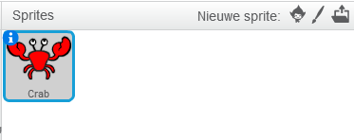
2) Teken een klein blauw stipje tussen de ogen van de krab. Draai de krab een slag naar rechts.
Tip! Om de krab en het stipje tegelijk te kunnen draaien klik je eerst met de muis linksboven de krab. Trek dan een rechthoek om de krab en het blauwe stipje en laat dan de muisknop los. Met het rondje boven de krab kan je nu de krab en het blauwe stipje draaien.
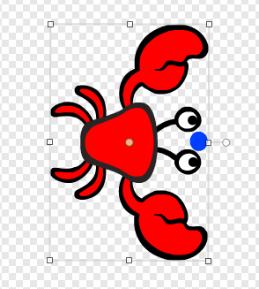
3) Maak de krab op het speelveld een flink stuk kleiner.
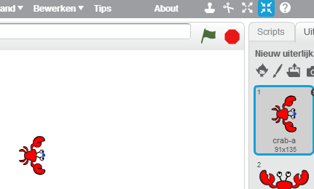

4) Teken een nieuwe sprite. Zoom zo ver mogelijk uit en maak dan een doolhof van brede gele strepen.
5) De krab in het doolhof ziet er nu ongeveer zo uit.
6) Laat de krab met dit script bewegen. Test je spel. Snap je hoe het werkt?
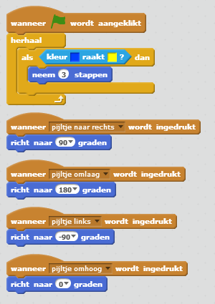
7) Aan het begin van een spel moet de krab op de goede plek staan (linksboven) en de goede kant uitkijken (naar rechts). Na ‘Klaar voor de start…’ begint het spel.
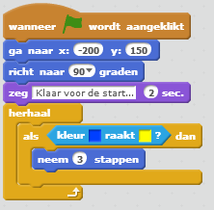
8) Als er een nieuw level start moet de krab weer naar de goede plek en de goede kant uitkijken. Je krijgt even de tijd voor het nieuwe level start. We gebruiken voor een nieuw level een signaal.
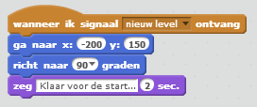
9) Teken een groene stip in het doolhof.
10) Teken bij de sprite van het doolhof nog een tweede doolhof met een groene stip.
11) Bij de start van het spel is het eerste doolhof in beeld. Bij een nieuw level komt het volgende doolhof. Zet dit script bij de sprite van het doolhof.
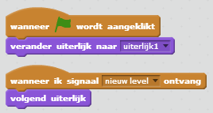
12) Bij de sprite van de krab moeten we er nog voor zorgen dat het signaal ‘nieuw level’ wordt gegeven als de groene stip wordt geraakt. Daarna wachten we 2 tellen voor het nieuwe level begint.
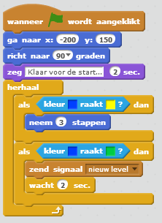
13) Je doolhofspel is nu klaar. Kan je het uitbreiden met meer doolhoven? Kan je ook nog obstakels maken waar de krab niet tegenaan mag komen? Of vijanden die bewegen? Succes!

